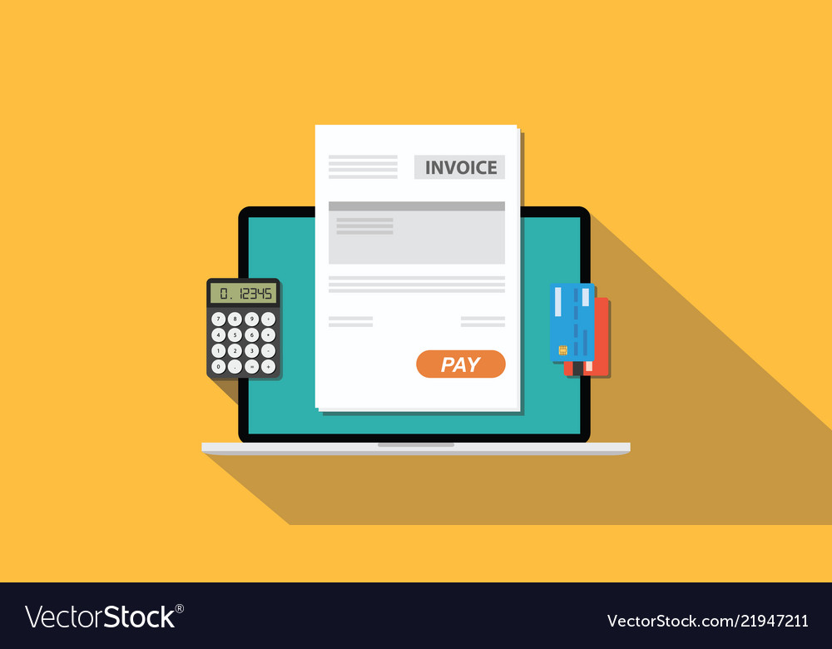
Fatturo.IO

Ultimo aggiornamento: 02/04/2020
Versione: 3.1

Dalle menti di: Alberto Sormani
Luca Donà
Mirko Rondi
Claudio Ciurlia
Indice

Introduzione ..................….........…...…………………………..…………………. 3
Scopo ........…………...…..….……..………………………….………………………. 3
Motivazioni …………….....…………………………………………………….……… 3
Architettura del sistema………..……………………………………………………. 4 Esempio d’Uso …………………………………………………………………. 4
Casi d’uso e modello ER (Entità Relazione) ..…….……………………………. 5
Presentazione delle schermate ………...…………………………...............…. 6
Web ………..…..……………………………………………..……...…………. 6
Home page ….…………………………………………………………...6
LogInPage ….……………………………………………………………. 8
RegistratiPage …...…………………………………………………….. 8
Crea fattura ……….……………………………………………………. 9
Archivio fatture ………..…………………………………………….. 10
Il tuo profilo ………….………………………………………………… 11
Persone …..…………………………………………………….. 11
Conti ……….……………………………………………………. 12
Profilo ……..…..………………………………………………… 12
Scadenziario …………………………………………………………... 13
I miei conti ……….………………………………………………….… 15
Android app ……………….………………………………………………….. 16
Main activity ….………………………………………………………. 16
Login ……………….……………………………………………………. 17
Impostazioni e preferenze ….……………………………………… 18
Archivio fatture ….………………………………………………….... 19
Scadenziario …………………………………………………………... 20
Tabella servlet ……………………………………………………………………….. 21
Sviluppi Futuri …….……………….…………………………………………………. 22
Aggiornamento Relazione ………...………………………………………………. 22

Introduzione

Abbiamo realizzato un applicazione gestionale per il monitoraggio della fatturazione delle piccole e medie imprese.
L’utente può controllare anche più aziende dallo stesso profilo.
Questo programma consente di registrare le fatture di fornitori e clienti, andando a creare un archivio online sempre a disposizione di ogni dispositivo. Inoltre genererà grafici per facilitare la lettura dei dati, calcolerà i bilanci e ricorderà all’utente le scadenze dei pagamenti, sia in entrata che in uscita.

Scopo

Il programma è stato concepito per facilitare la gestione finanziaria delle aziende. Oltre a questo, può risutare molto utile per una pianificazione preventiva di spostamenti di capitale.
Il software tiene conto delle scadenze dei pagamenti e le ricorda all’utente.
Crea astrazioni grafiche ed interattive dei dati, per facilitarene la comprensione.
L’obbiettivo è quello di aiutare a tenere sotto controllo il capitale aziendale, fornendo prospettive riguardanti intervalli di tempo più o meno ampi.

Motivazioni

Può risultare comodo a chiunque avere un applicazione che gli ricordi i pagamenti che sono o dovranno essere effettuati, da o verso di lui.
A maggior ragione se si gestisce più di un’azionda allo stesso tempo.
Il tutto è reso ancora più utile grazie ad un comportamento semplice del software ed ad una grafica acccattivante.

Architettura del sistema

Il cuore (forse meglio definibile: cervello) del nostro progetto è un web server Jetty che permette di eseguire un programma scritto in linguaggio Java. Capace di immagazzinare un enorme mole di dati all’interno di un databese SQL remoto (MySQL).
Per utilizzarlo è sufficente un qualsiasi tipo di terminale dotato di una connessione alla rete internet.
La parte client-side si dirama in un website ed in una Android app.
Il primo (il sito internet) rappresenta la parte più coprposa del programma e permette di usufruire dell’intera gamma delle sua funzionalita.
Mentre l’applicazione mobile (per telefoni cellulari e tablet) offre invece funzioni riguardanti il monitoraggio della propria attività e consente di avere il proprio archivio fatture sempre in tasca (anche senza una connessione ad internet).

Esempio d’uso

Poniamo ora il caso di una persona, le cui entrate provengano principalmente da un lavoro come developer freelance e dalla gestione di un blog sui gatti.
Potrà registrarsi in pochi click sul nostro sito internet, fornendo i dati richiesti.
Dopo di che nella sezione del profilo sarà in grado di inserire facilmente tutte le aziende che gestisce (in questo caso due). Inoltre sarà in grado di aggiungere velocemente i suoi fornitori o clienti (in qualsiasi momento), per avere poi sempre i loro dati a portata di mano.
Già dall’inserimento della prima fattura il programma inizierà a creare una rappresentazione dei pagamenti effettuati ed attesi, mostrandoli anche con l’aiuto di grafici.
A questo punto potrà consultare i propri bilanci. Visualizzando sia i saldi disponibili, che quelli utili. Anche dal suo dispositivo mobile.

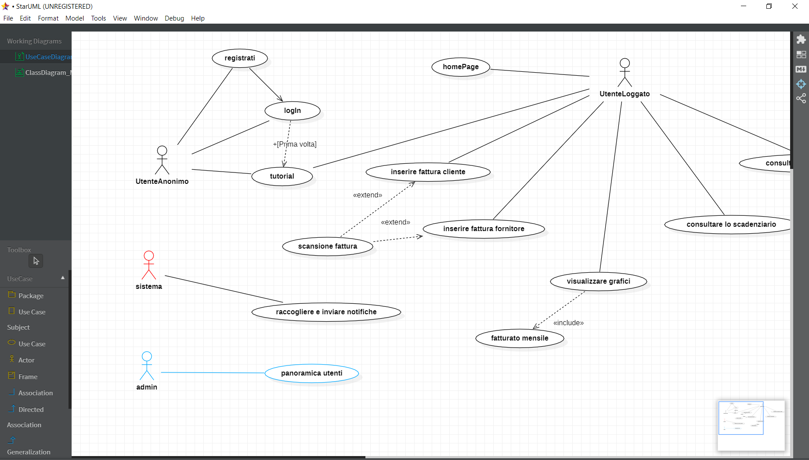
Casi d’uso e modello ER (Entità Relazione)

Possiamo definire ‘Fattura’ come entità principale, a questa troviamo collegate ‘Conto’ (che rappresenta le diverse aziende che può gestire l’utente), l’ ‘Utente’ (estensione di Persona), la ‘Persona’ associata alla ‘Fattura’ (che può essere un cliente o un fornitore) e anche gli ‘Articoli’ ad essa associati. Inoltre ad ogni Fattura troviamo collegati i rispettivi ‘Pagamenti’.
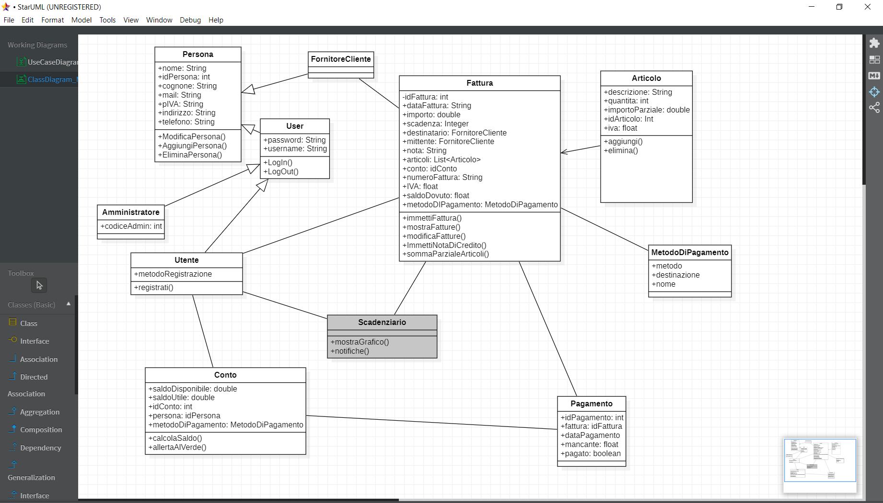
Presentazione Schermate

L’applicazione, come abbiamo già appreso in precedenza, è sviluppata per l’utilizzo su due piattaforme differenti. La navigazione web ed i dispositivi con sistema operativo Android.
Di seguito vedremo entrambe le interfacce.

Website

Home page

Iniziamo dalla parte web, direttamente dalla home page.

E’ composta da un’interfaccia molto semplice, che permette di raggiungere facilmente ogni angolo del sito.
Al posto di riquadri colorati verranno implementati dei grafic, che permetteranno di mostrare le scadenze ed i bilanci.
Di seguito è possibile vedere la schermata per come è stata pensata (seconda immagine).

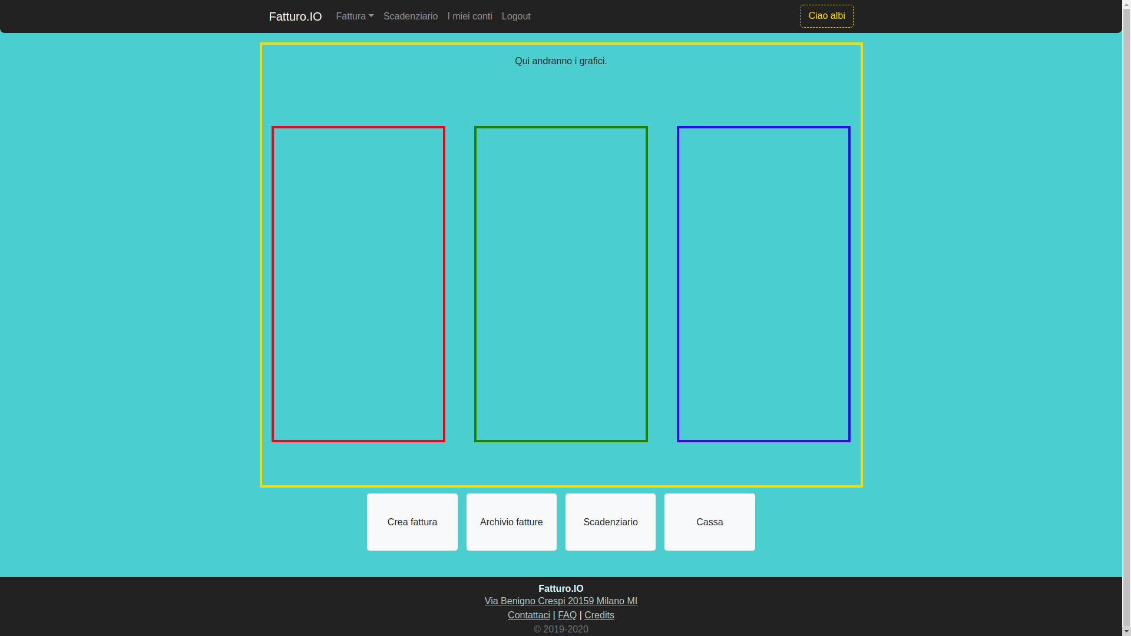
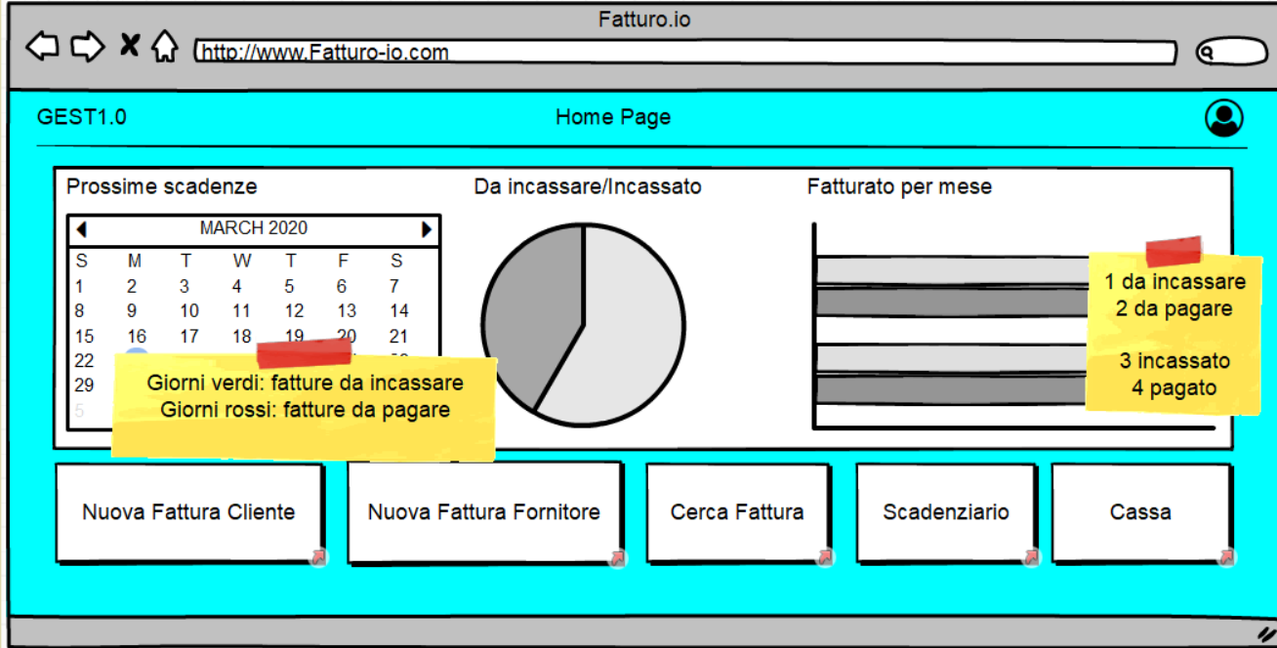

Login

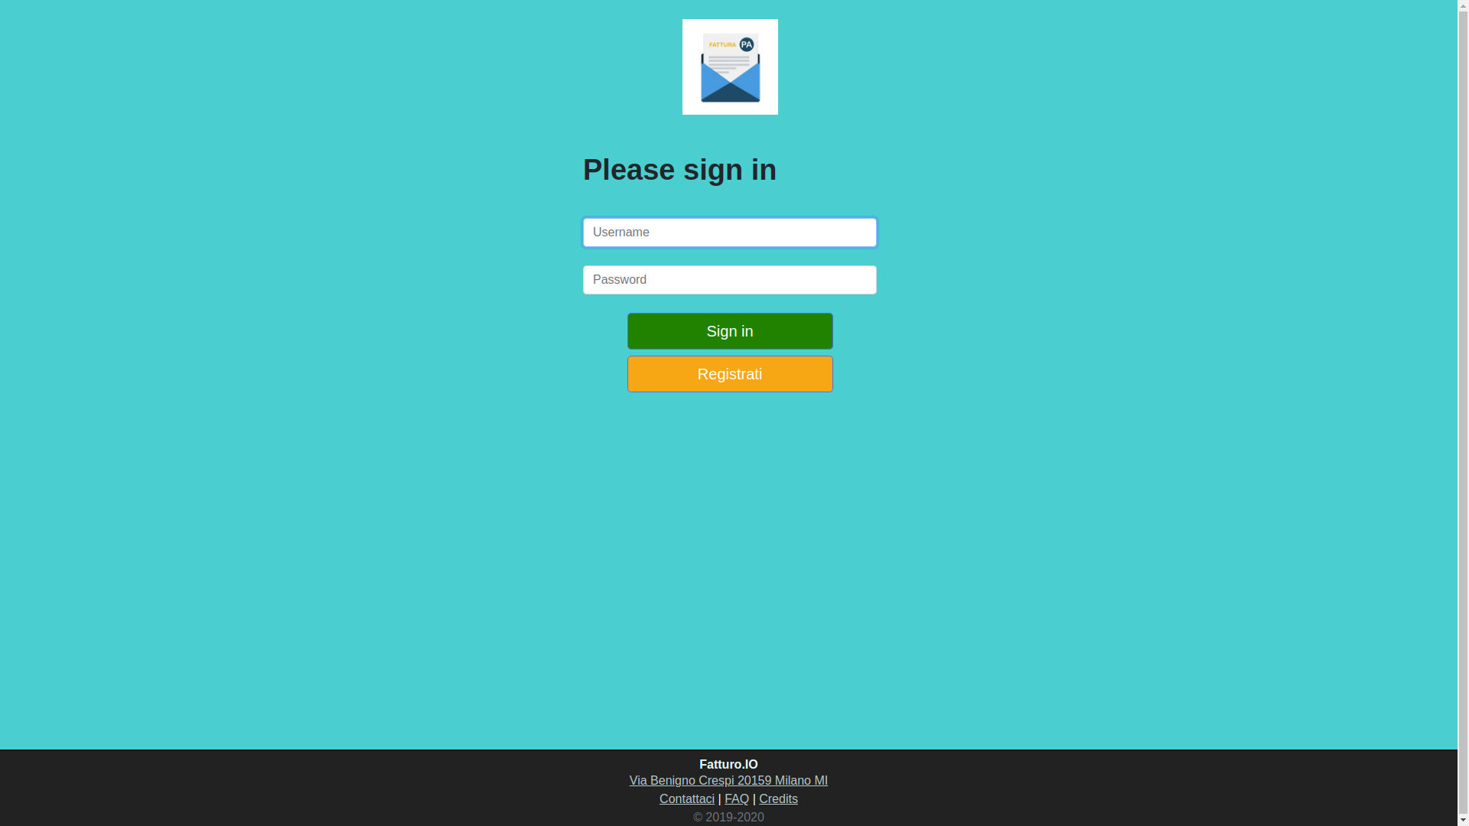
Registrati

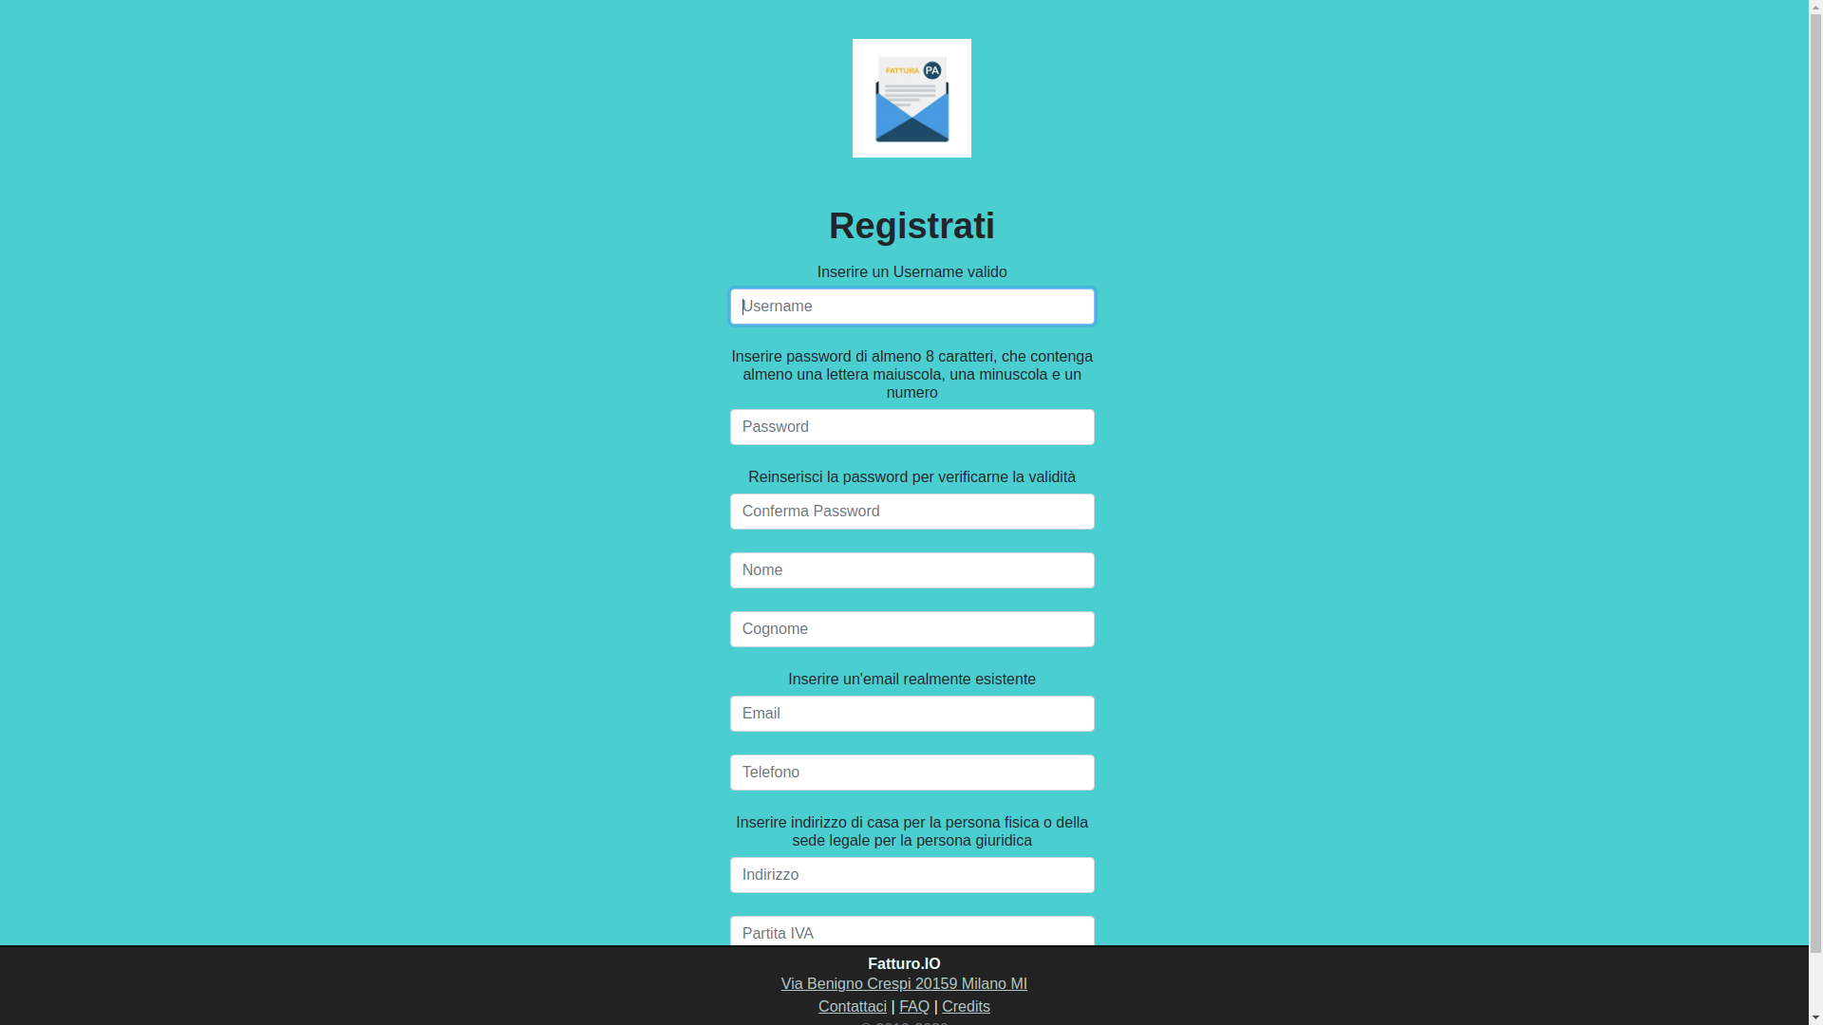

In pochi e semplici click un nuovo utente è in grado di registrarsi.
Una volta effettuato l’accesso è possibile conservare le proprie credenziali, senza che quindi ci sia bisogno di reinserirle ogni volta.
Crea una fattura

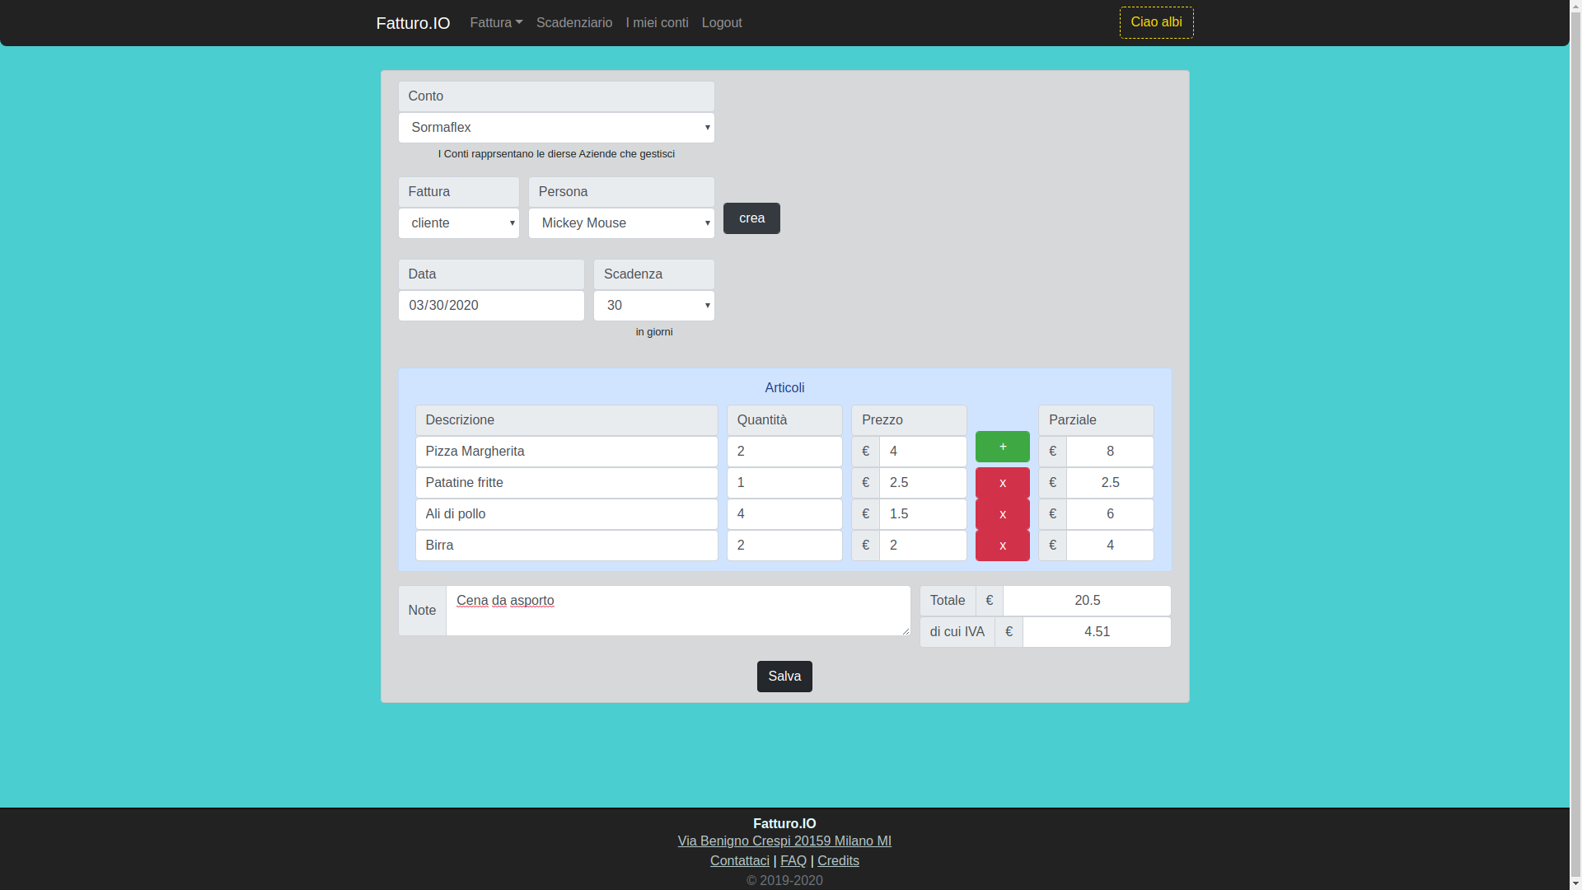
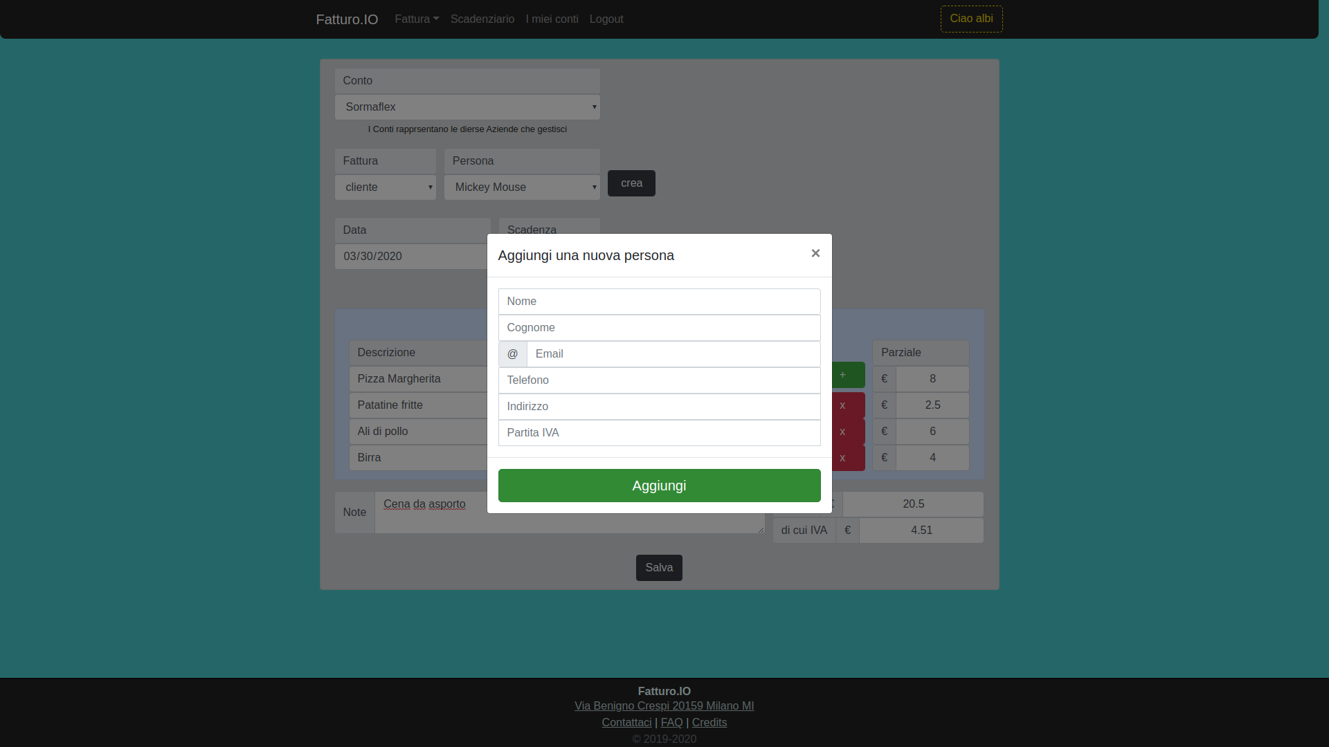

Il modulo per la creazione di una nuova fattura è molto intuitivo e versatile.
Propone all’utente le sue aziende (qui indicate con il nome di conti) e i suoi fornitori / clienti.
E’ inoltre possibile aggiuongere o rimuovere con semplicità articoli alla fattura e la piattaforma calcolerà in tempo reale il totale con la rispettiva IVA.
Archivio fatture

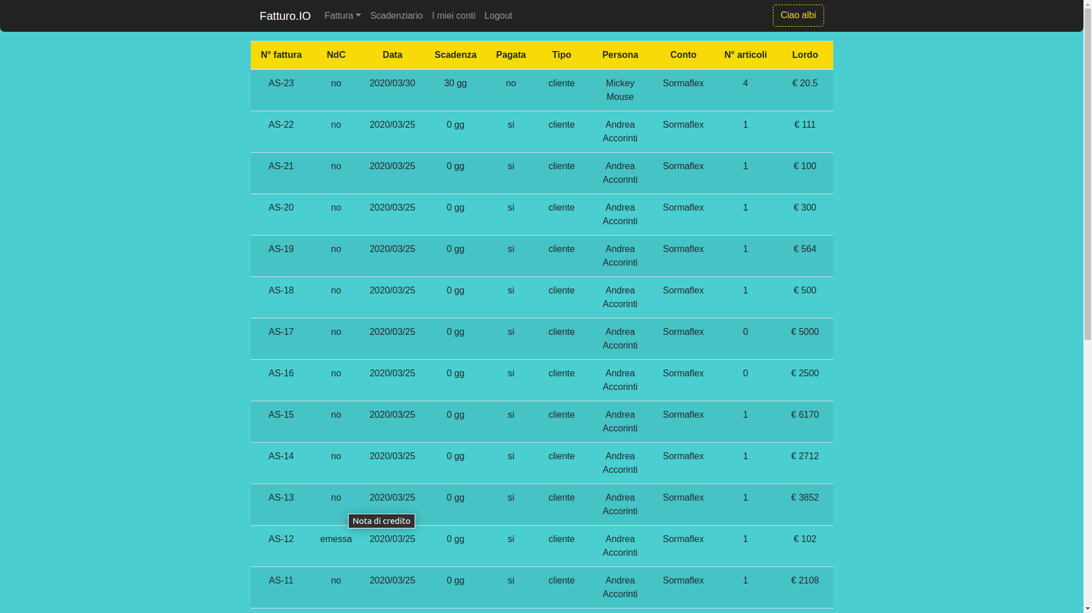

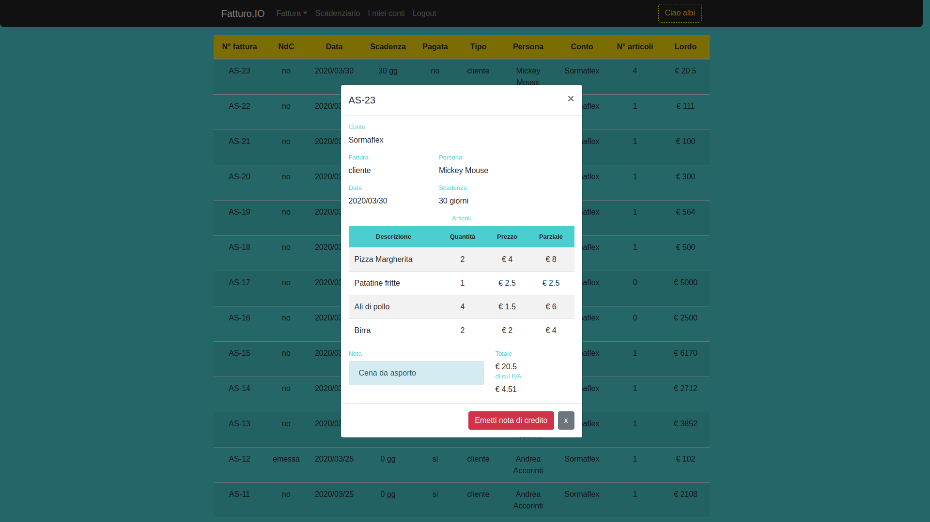

Nell’archivio troviamo tutte le fatture.
C’è la possibilità di ispezionarle nel dettaglio.
Al occorrenza è possibile emettere una nota di credito.
Il mio profilo

Persone

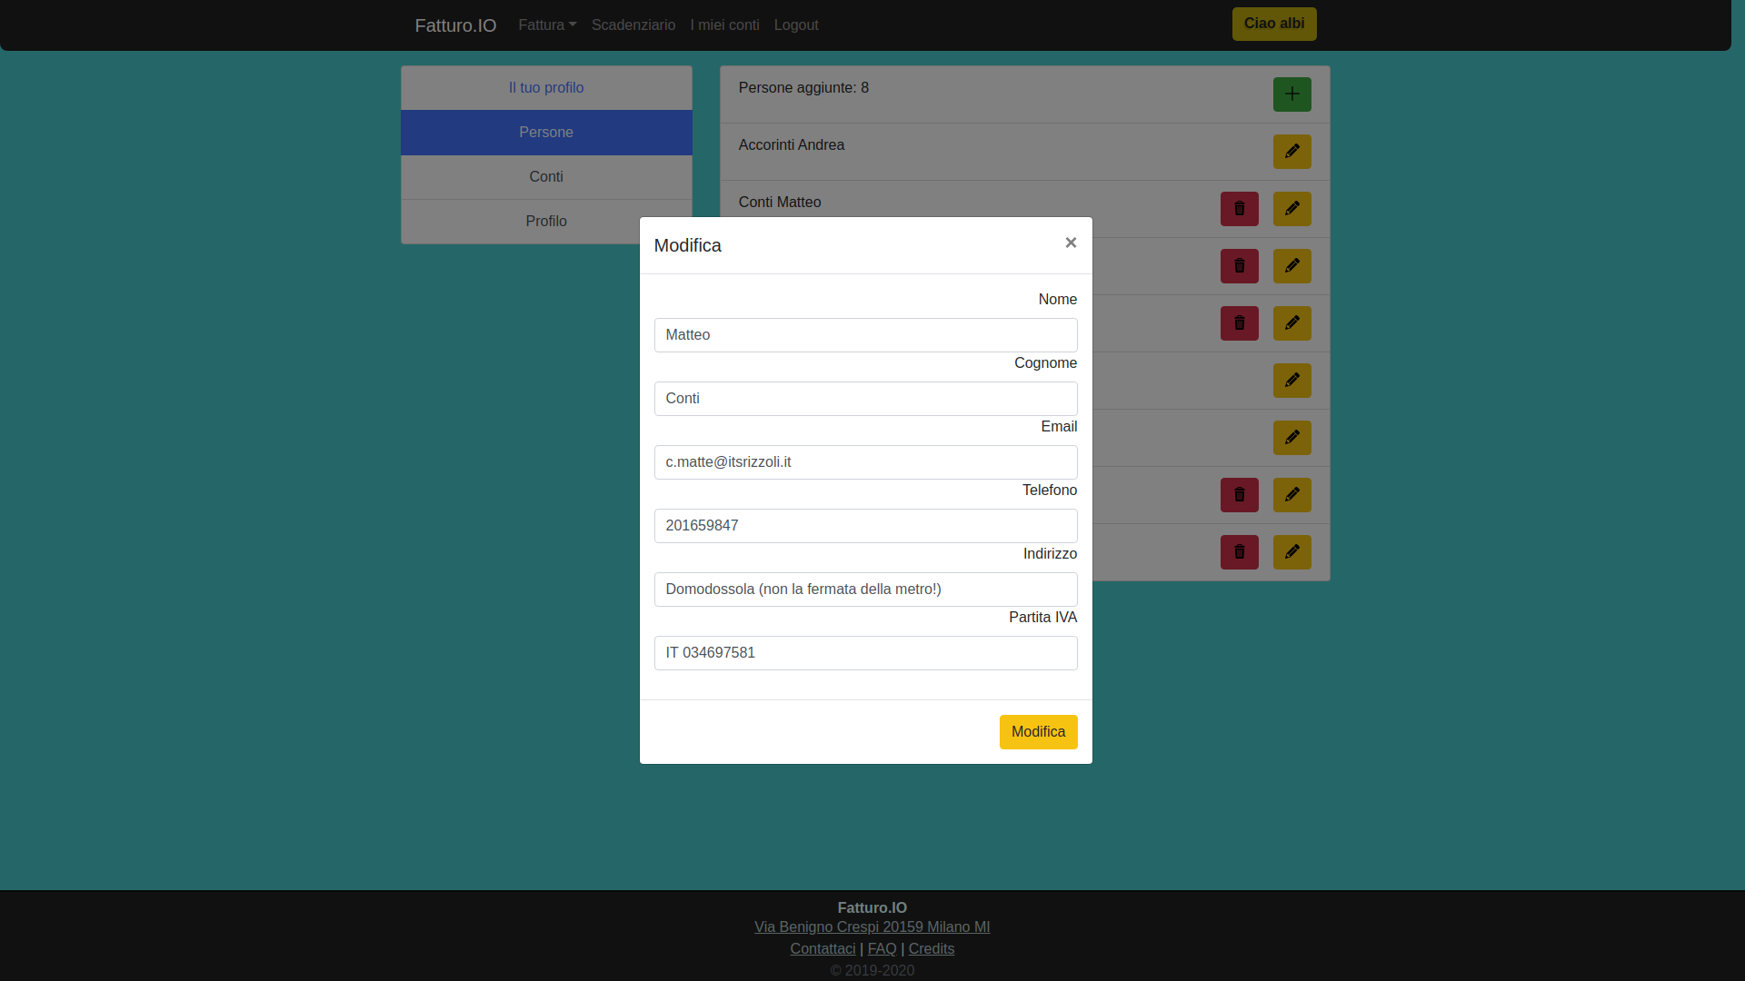

Nella pagina di profilo, alla sezione ‘Persone’, è possibile gestire in tutta semplicità i propri fornitori e clienti. Creando o modificando contatti già esistenti. In modo da avere sempre con te tutti i loro dati.

Di seguito nella sezione ‘Conti’ è possible compiere una funzione analoga.
Da qui è possibile impostare il prefisso che accompagnera il numero di tutte le tue fatture per l’anno fiscale.
Sia per le persone che i conti (alias ‘Aziende’) è possibile eliminarli solo a condizione che non siano associati ad alcuna fattura.
Conti

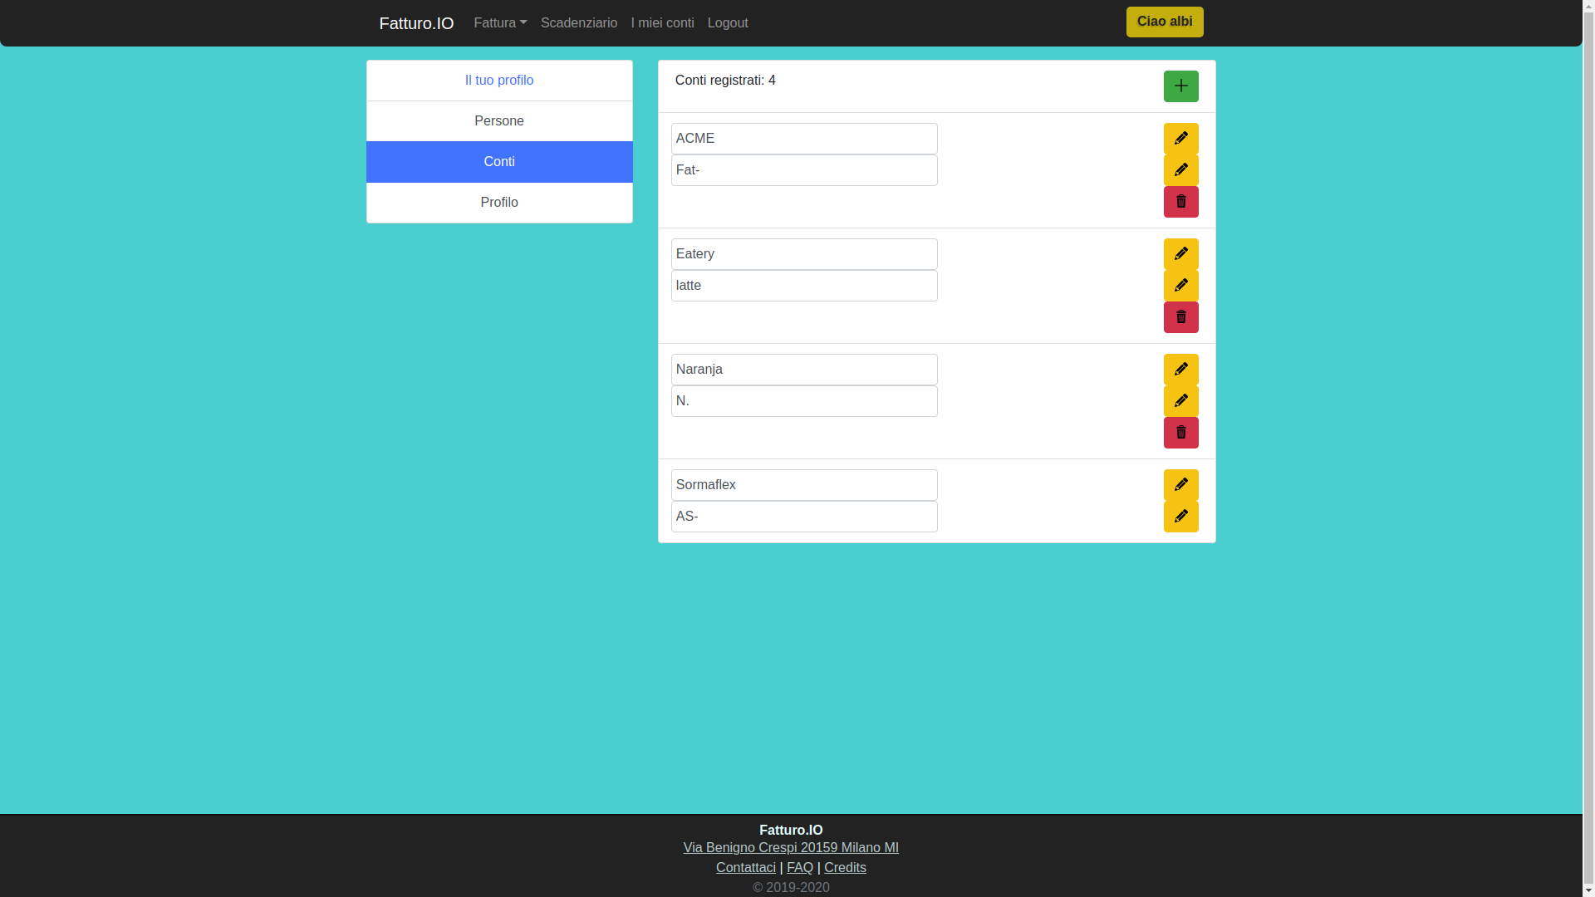

Profilo

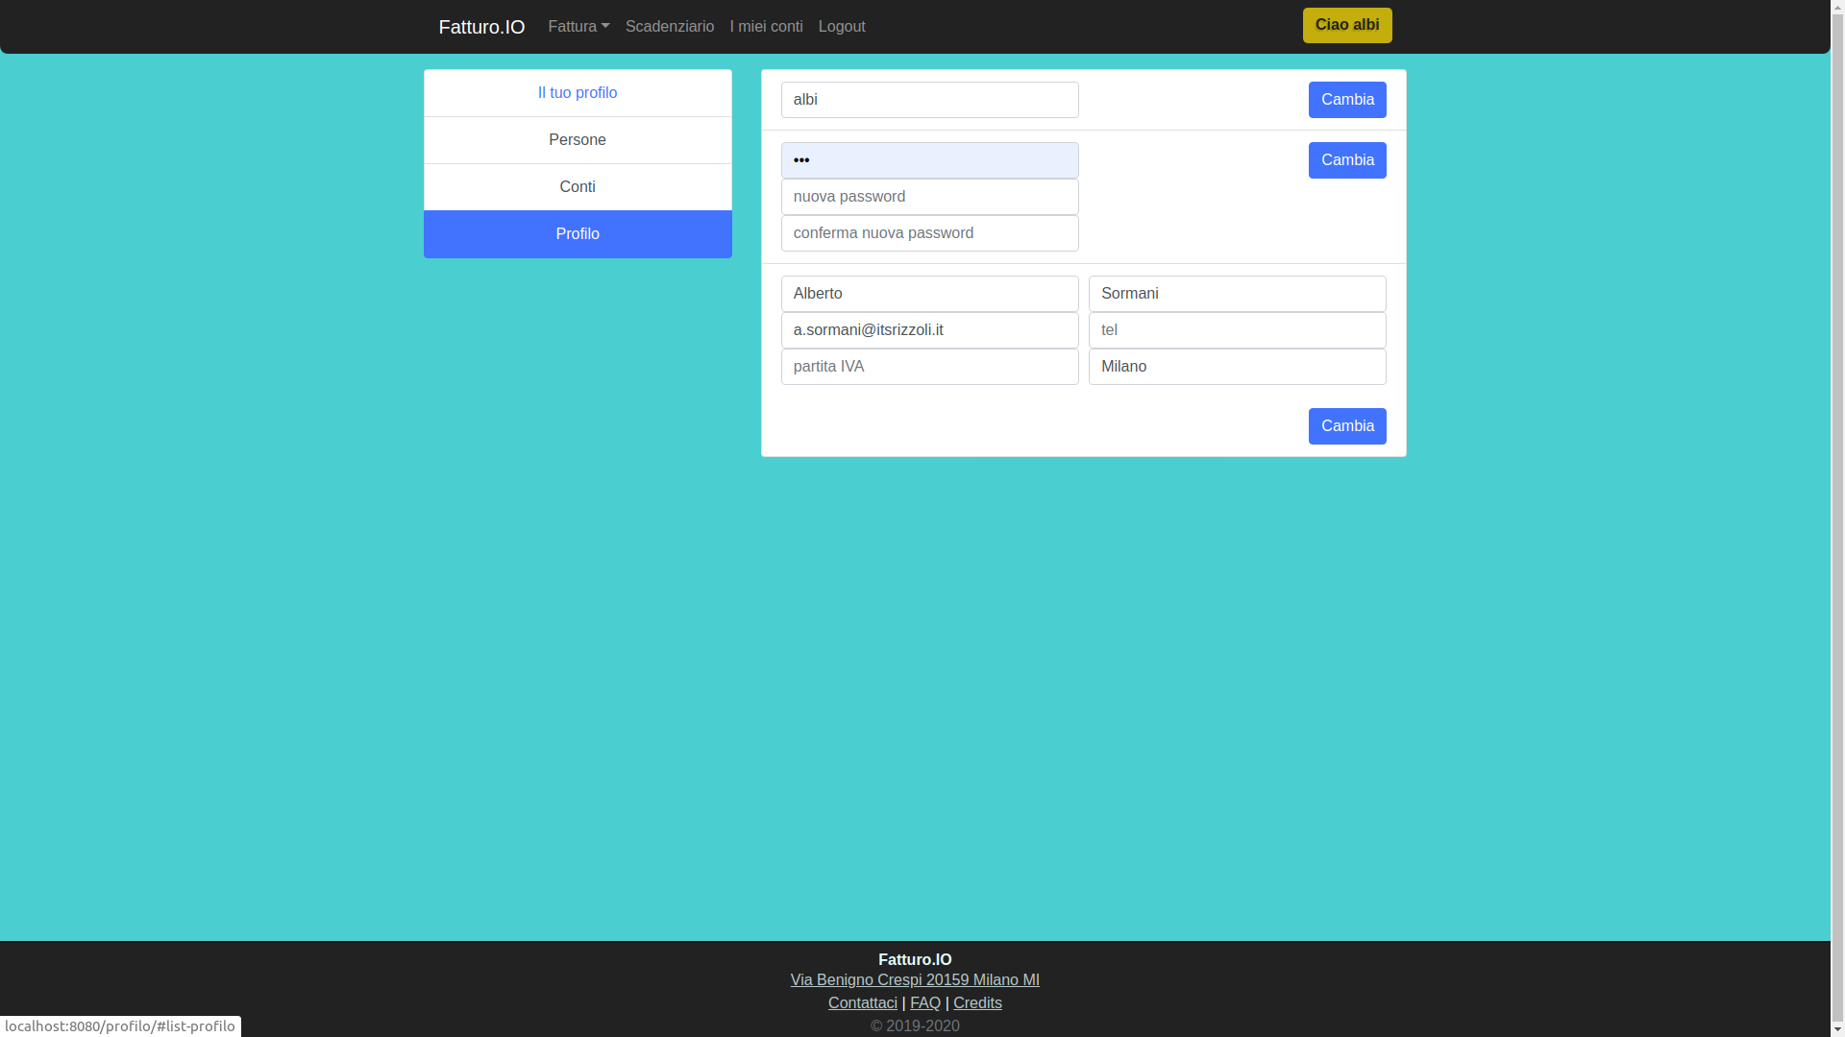

In quest’ultima sezione è possibile modificare i propri dati anagrafici, nonche nome utente e password.
Scadenziario

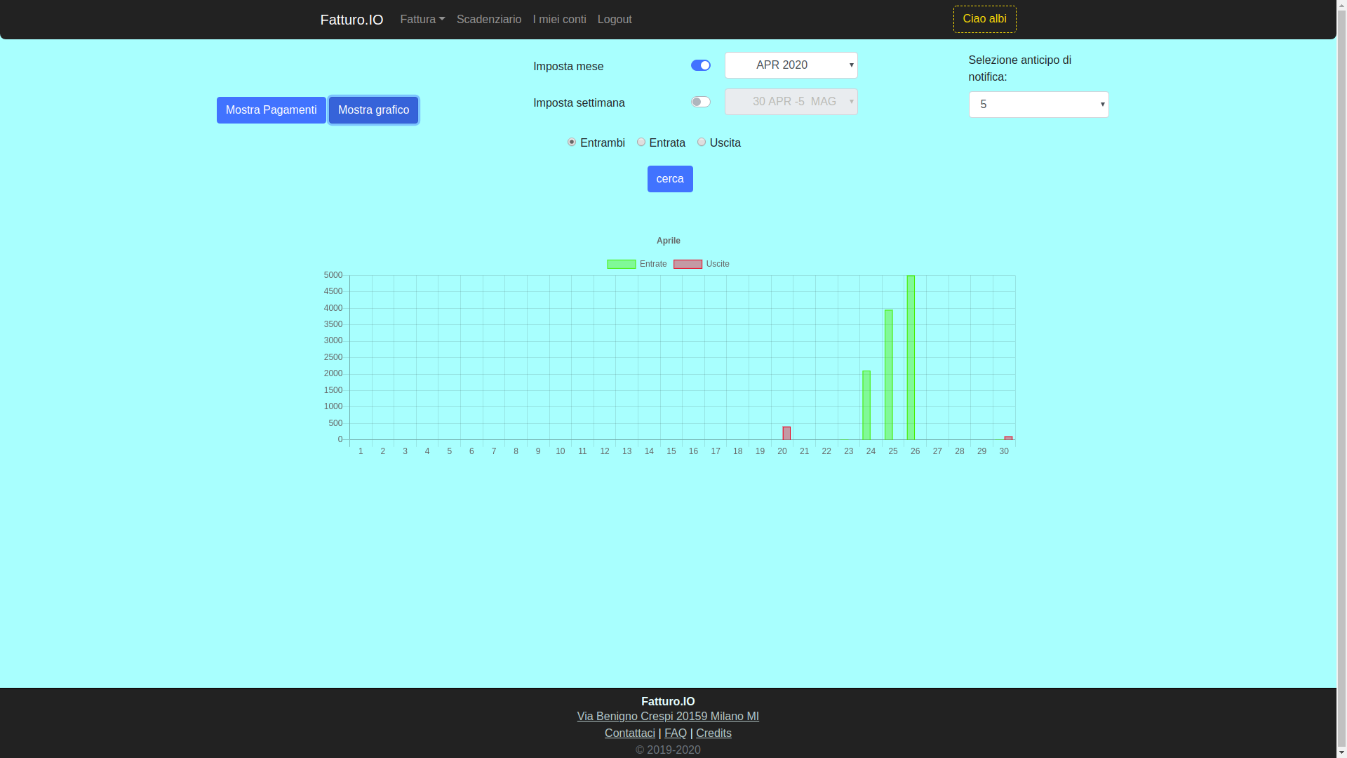

Nella pagina dello scadenziario è posssibile tenere sotto controllo il cash flow, grazie all’aiuto di un grafico animato ed interattivo, che proietta gli spostamenti attesi. Con la possibilità di generare ricerche incrociate.
Inoltre il click su una determinata “barra” porterà comodamente alle lista di fatture ad essa asociate.

Qui è anche possibile monitorare la lista dei pagamenti effettuati e ricevuti e ad esempio controllarne le date od eventuali rate ancora attese. Oltre naturalmente a mettere a disposizione un interfaccia per inserirne di nuovi. Od annullarli, all’occorrenza.

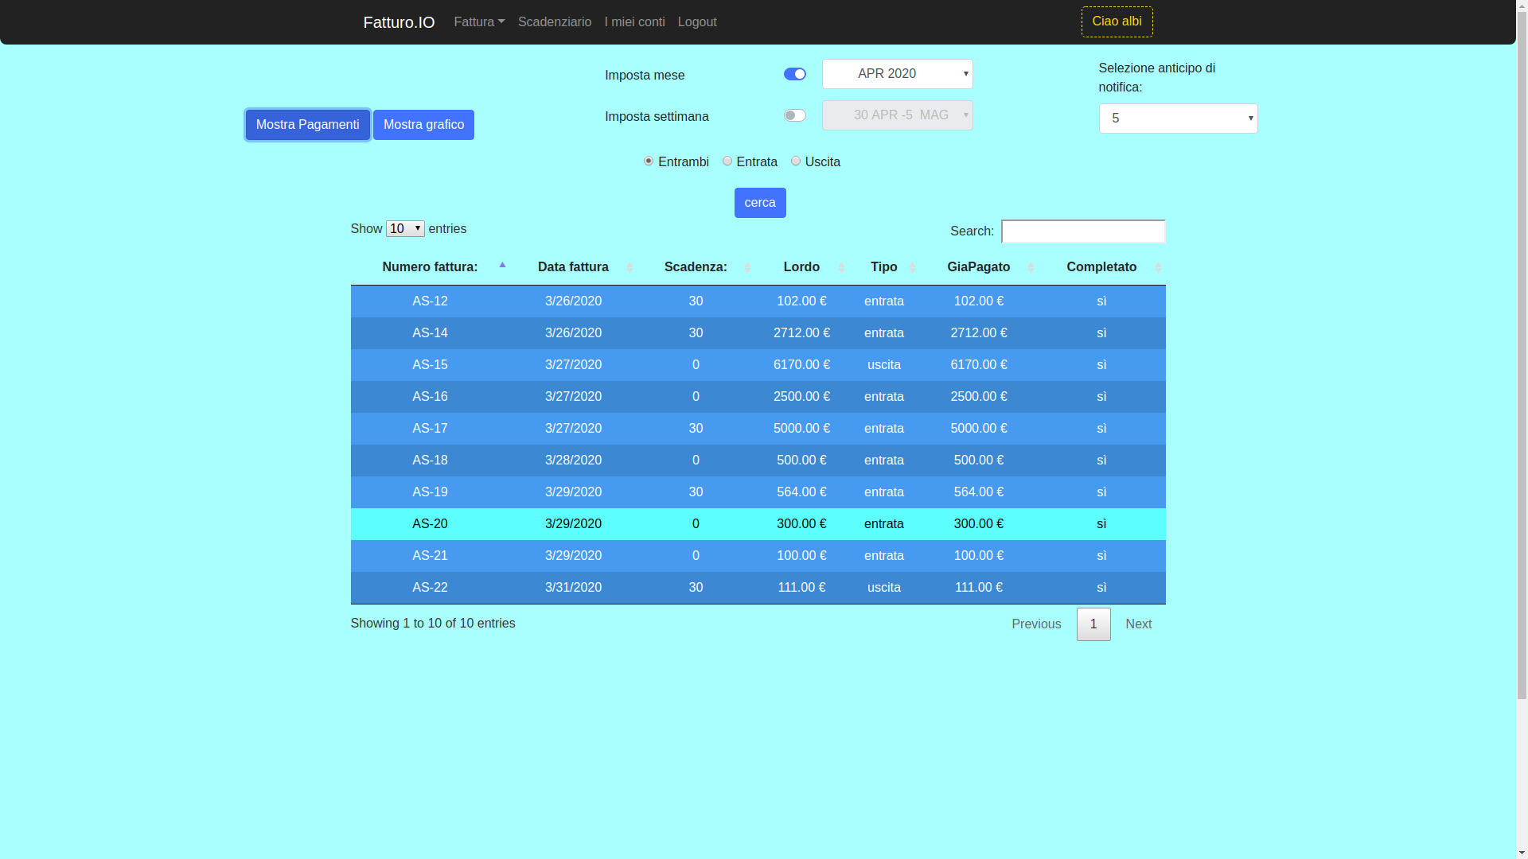

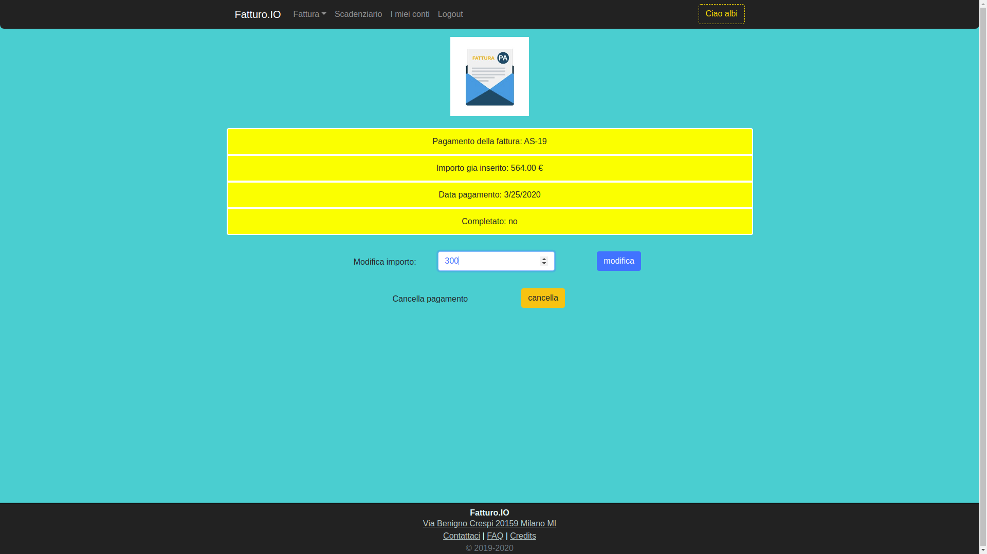

I miei conti

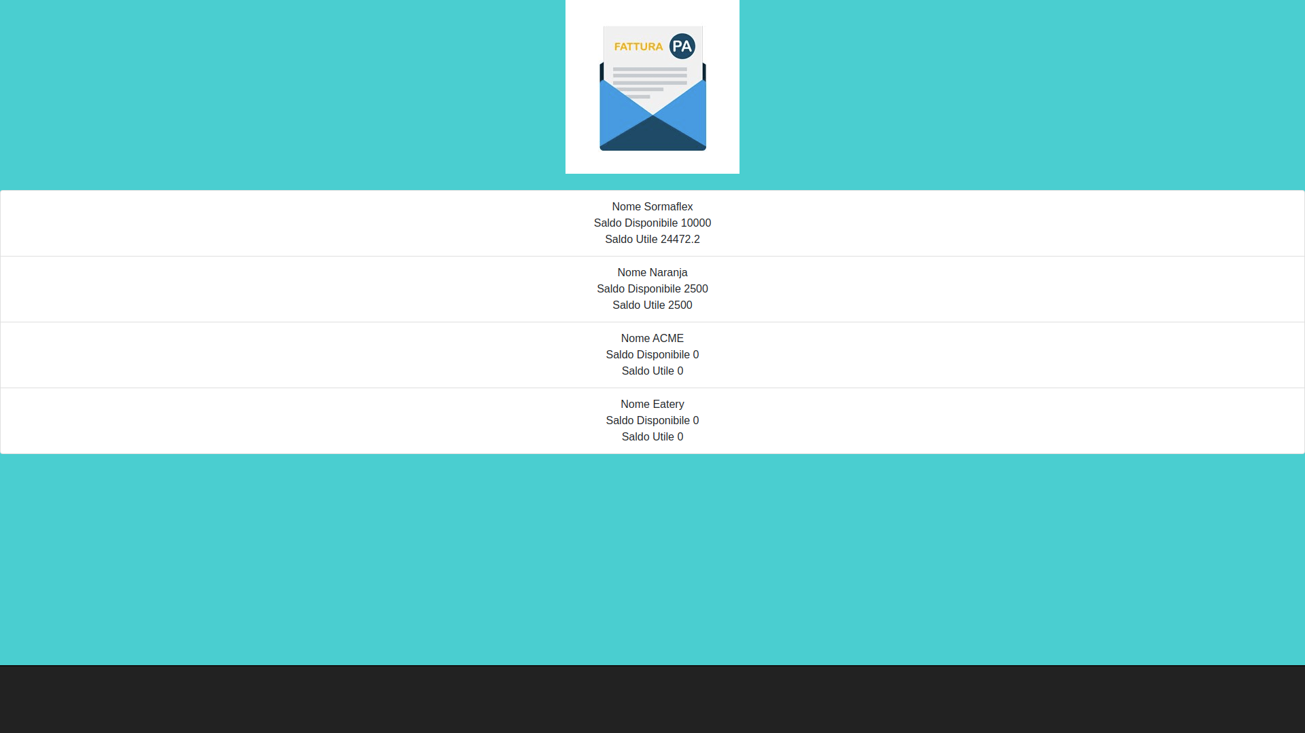

In questa pagina è possibile visualiuzzare i bilanci dei saldi utili e contabili relativo ad ogni azienda dell’utente.
Android App

Main activity

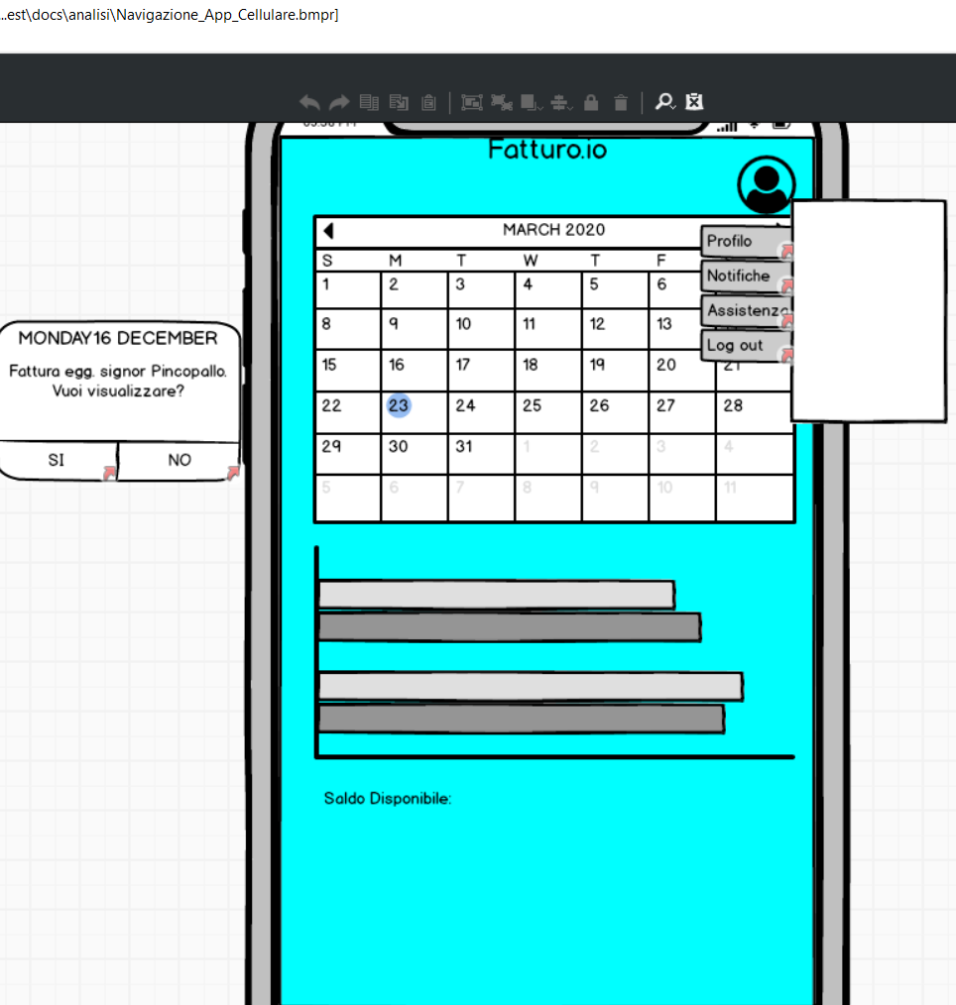

Un calendario mostra le scadenza dei pagamenti (in rosso o in verde) a seconda se sono attesi o dovuti, e distinti se sono già stati effettuati
L’istogramma sottostante rappreseta il volume di entrate ed uscite.
Per avere sempre tutto a portata di mano.
Login

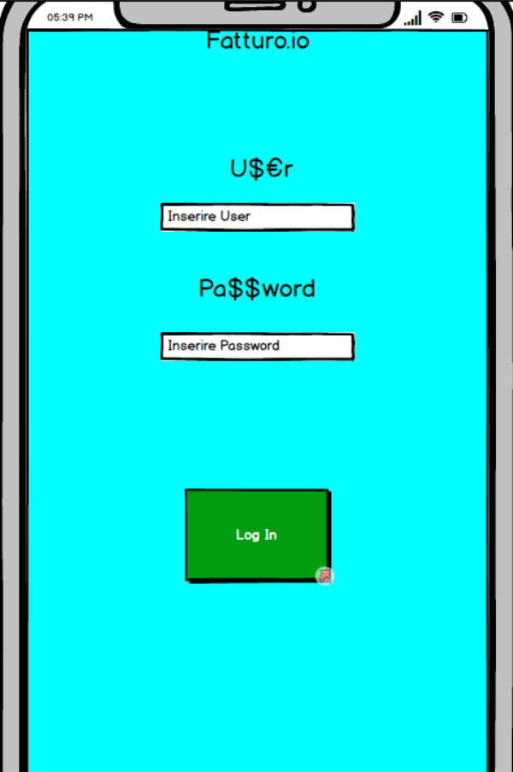

Impostazioni e preferenze

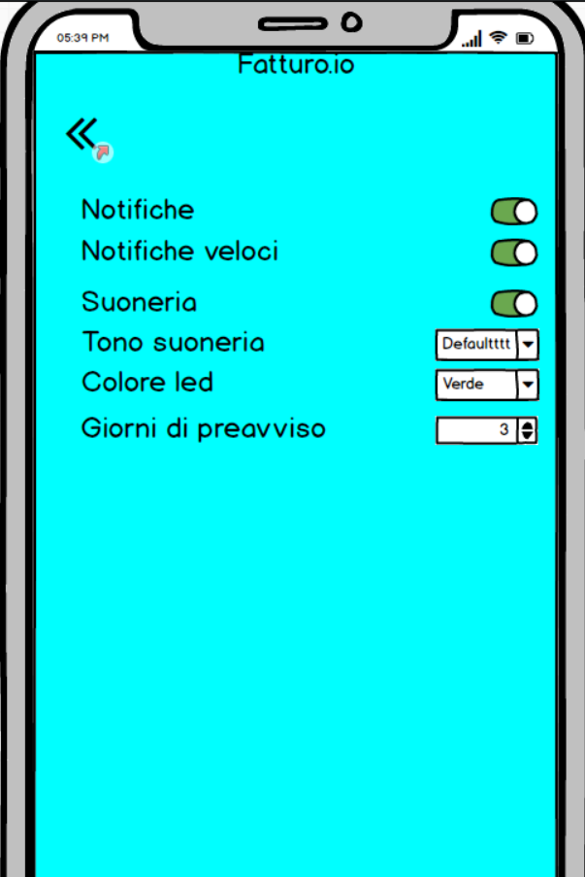

In questa sezione è possibile impostare le preferenze relative alle notifiche.
Essendo il cellulare sempre in tasca, non potra sfuggirti niente.
La tua azienda è in buone mani, le tue.
Archivio Fatture
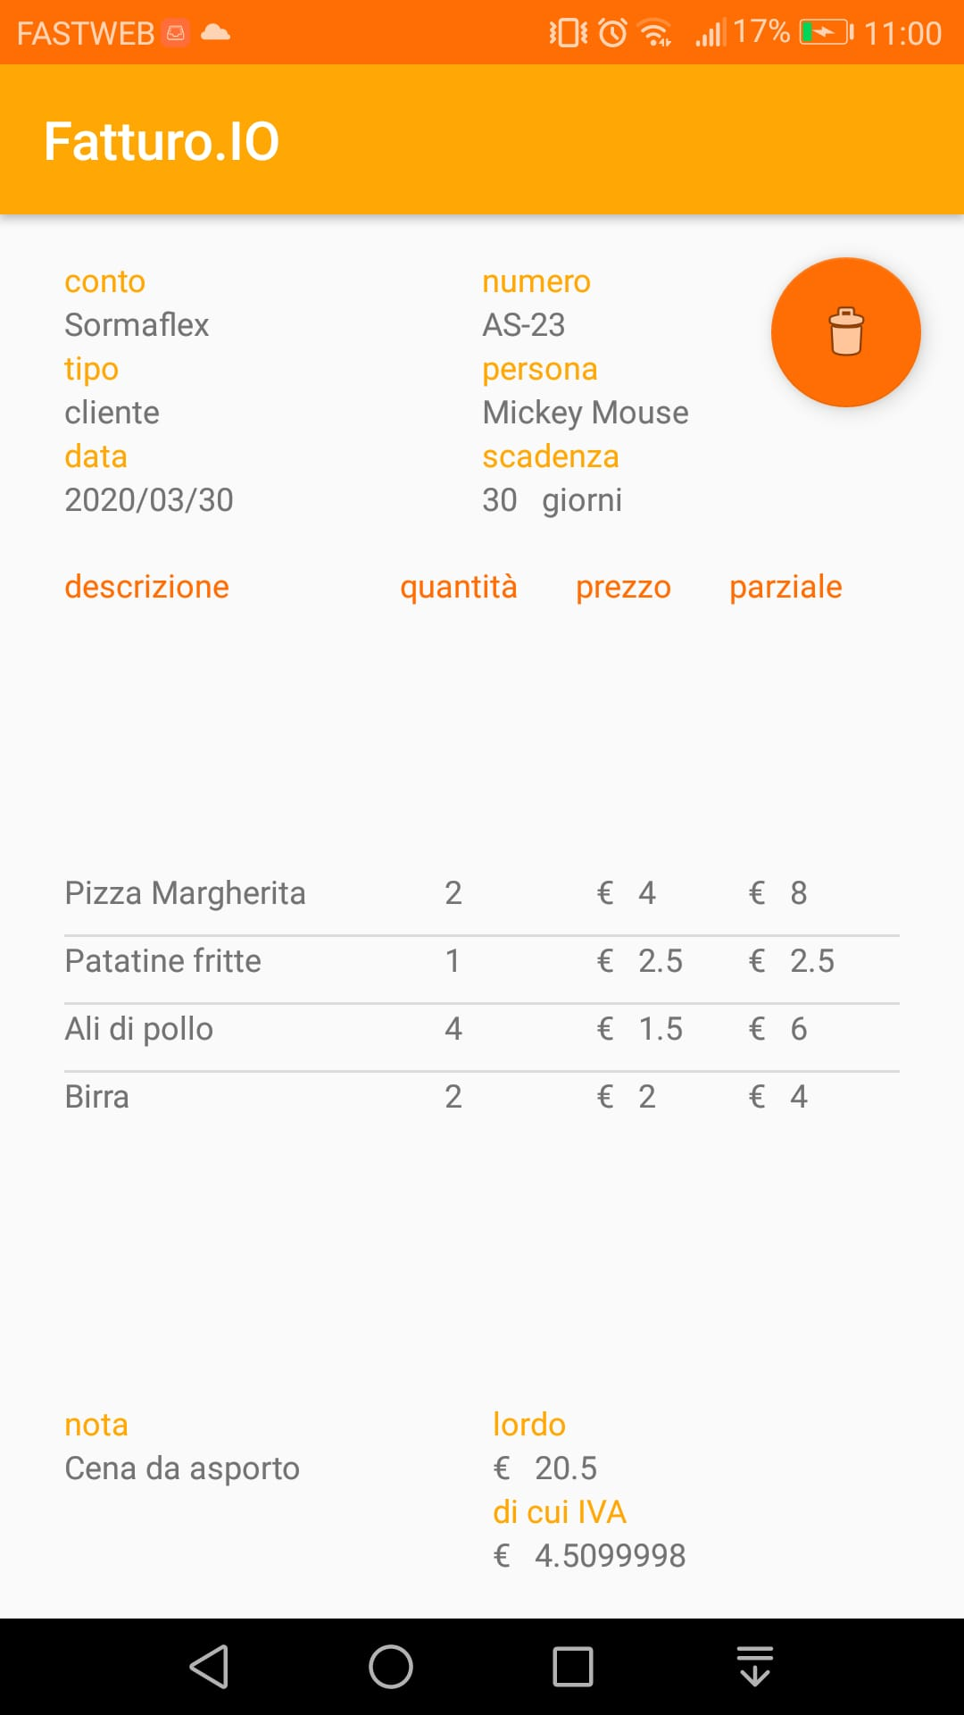
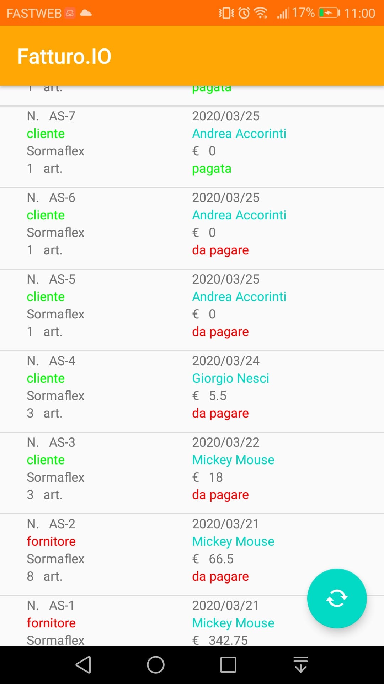

Una volta sincronizzata l’activity delle dell’archivio fatture è posssibile conservarle, per averle sempre a disposizione. Anche offline! Per ognuna è possibile controllare se sia stata saldata e naturalmente visualizzarne ogni dettaglio. Naturalmente qualsiasi modifica effettuata, ad esempio, su persone o conti associti verrà prontamente riportata alla successiva sincronizzazione. Tutto in un click, anche per quanto riguarda l’emissione di note di credito da mobile.

Scadenziario

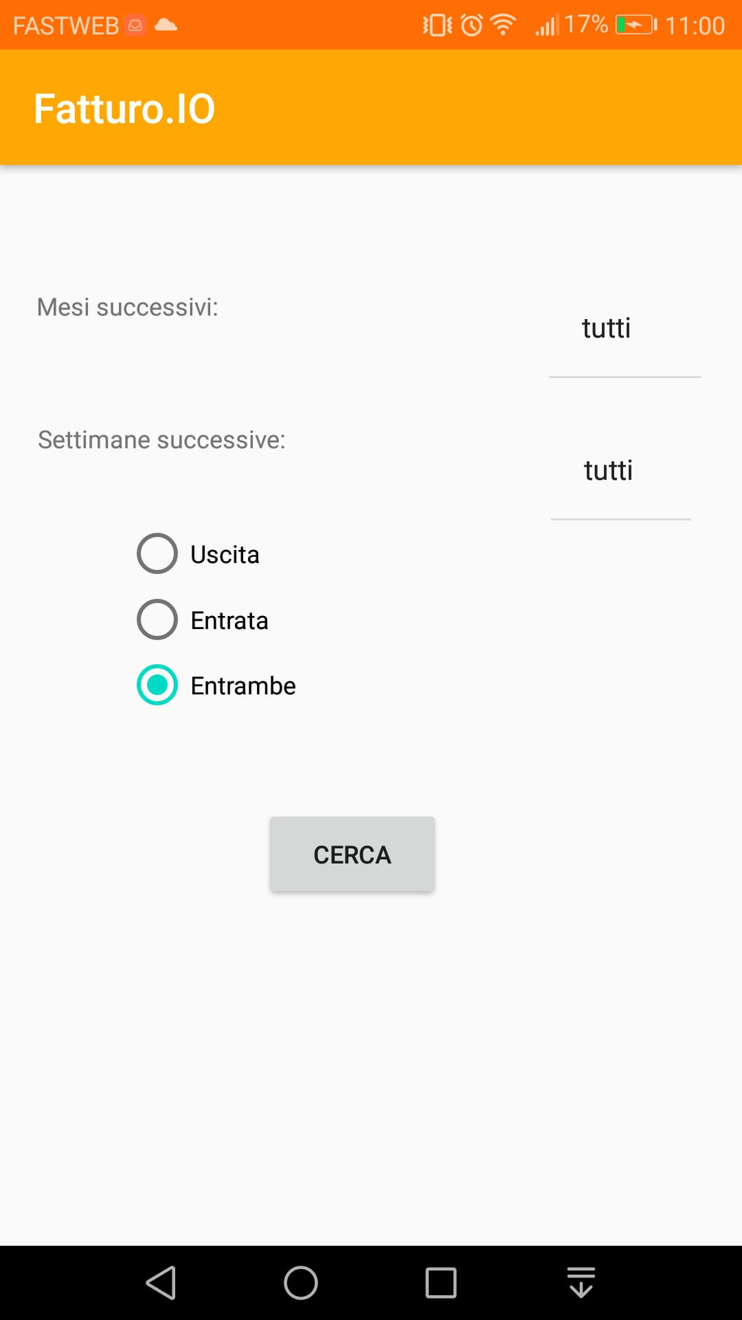

Anche dal lato mobile ci sarà la possibilita di tenere sempre a postata di mano scadenze, soldi e pagamenti.
Tabella Servlet

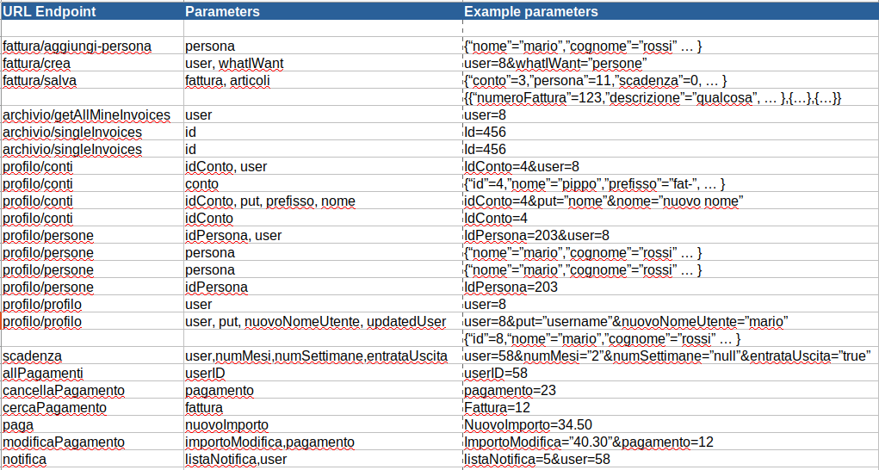

Tabella esplicativa, ma non esaustiva, delle richieste al nostro server.

Sviluppi futuri

Immissione fatture tramite scansione fotografica (tramite un foto dal telefono).
Creazione di una lista di prodotti più comunemente venduti od accquistati, con i relativi prezzi, per un’immissione più rapida degli articoli.

Aggiornamento Relazione

Versione | Data | Aggiornamento
1.0 | 12/2019 | Inizio della scrittura.
2.0 | 25/03/2020 | Rivoluzione totale della relazione
3.0 | 30/03/2020 | Ad opera di Sormani
3.1 | 02/04/2020 | Aggiunta schermate mobile e tabbella delle servlet.

